**Мубаракдирулрая**

Конституцияли белгидариб Дагъиста политикала, Республикала кабизла шуртlри ва Россияла Федерацияличилси даимси бархбас. Гьатlира белгибариб сагаси манзил гьалабяхl башахъни, тасдикьбариб хъархlерагардеш, светский тяхlярла гlямрула бетуц, демократический централизмла шуртlрачилси кабиз.

Конституцияли гьатlира белгидариб лебил миллатунала цадеш, Республикабала ванзурбала дазурби чихъли дихlни.

Нушала лебдеш саби Конституция. Даширая, иш гьатlира цlакьбирехlе ва мяхlкамбирехlе экстремистуназибад, террористуназибад.

Районна халатала, ветерантала Советунала организациябала шайзирад, хlуша, районланти, дигиличил мубаркадирулрая шалгlеббухъунси Дагъиста Конституцияла байрамличил.

**З. М. Гlямаров, халатала, ветерантала районна Советунала председатель**

**Районна Администрациялизиб**

**Конституцияла Бархlи дураберкlиб**

Июльла 25-личиб Сергокъалализиб Дагъистан Республикала Конституцияла Бархlилис багъишлабарибси районна активла собрание бетаур, сунечирра районна организациябала, учреждениебала руководительтани бутlакьяндеш дарибси.

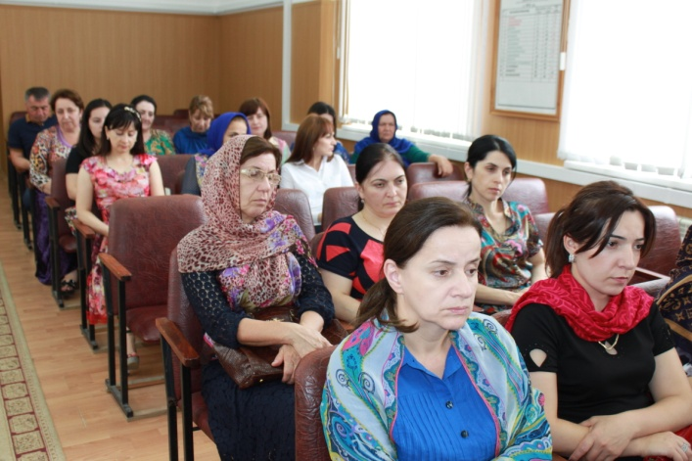

Шадлихъ ибхьули, илав гъайухъунси районна Администрацияла Бекlла заместитель Баркакьади Мажидовли чукурбикибти Байрамличил мубаракбариб.

- Иш бархlили нушазибад гьарил Дагъиста кьисмат багьанданси гражданинна чеблаличил дархдалсахъулра. Ил байрамли нушала республикала чебяхlси челябкьла багьанданси нушала цадешличила бурули саби. Илини нушази Дагъистан Республикала Конституциялизир чедаахъибти азаддешла, бархьдешла демократияла ихтиюртала кьиматчердешличила бурули саби.

ДР-ла Конституция – халаси кьадрила документ саби, сунезибра нушала республикала пачалихъла низам-кьяйдала хьулчи белгидируси. Илини жамигlятла гlямрулизир демократияла сагадешуни гьаладяхl дашахъес имкан лугули саби. Пурбан барая хlушачил барх лебилра сергокъалаланти ДР-ла Конституцияла Бархlиличил мубаракбарахъес. Хlушаб даршудеш, талихl, бекlахъудилизиб гьарзадеш, нушала район, республика, лебил Россия вавалибирхъяхъниличи бяхlчиаибси бузерилизир сархибдешуни диаб, - викlи сунела гъайлизив Б.Мажидов.

Мубаракла дугьбачил шадлихъличиб, илкьяйдали гъайбухъун районна Халатала Советла председатель Залимхан Гlямаров, районна депутатунала Собраниела председатель Патlимат Гlяледзиева, шимазиб культурашал бамсри ихъахънила шайчибси Центрла директор Зайнаб Магьдиева ва шимазирти библиотекаби цаладяхъибси ситемала директор Замира Гlямарова.

Шадлихъличи чукурбикибти шимазиб культуралашал бамсри ихъахънилис хасбарибси Центрла хlянчизартани хlядурбарибси концертли разибариб. Пагьмучевси далайчи Мяхlяммад Лукьмановли дарган мезличил белчlунси «Дагъистан» бикlуси далайличил бехlбихьибси концертла программа лебтасалра гlяхlбизур.

**Нушала корр.**

**Сурат Д-Хl. Даудовли касибси саби**

**Антитеррор**

**Сахъдеш дарахъес жибариб**

Июльла 25-личиб районна Администрациялизиб терроризмаличи къаршиси комиссияла заседание бетаур. Ил абхьиб ва бузахъи «Сергокъалала район» МР-ла бекl Мяхlяммад Амирович Гlямаровли.

- Лебтанилра балуливан, - викlи ил, - иш дусла сентябрьла 18-личир хlябал мерличи, РФ-ла Пачалихъла Думализи, ДР-ла Халкьла Собраниелизи ва мерла органтази депутатуни биркlнила шайчирти выборти дурадеркlили дирар. Нушала районнизир РФ-ла Пачалихъла Думализи ва ДР-ла Халкьла Собраниелизицун сари выборти дурадуркlути.

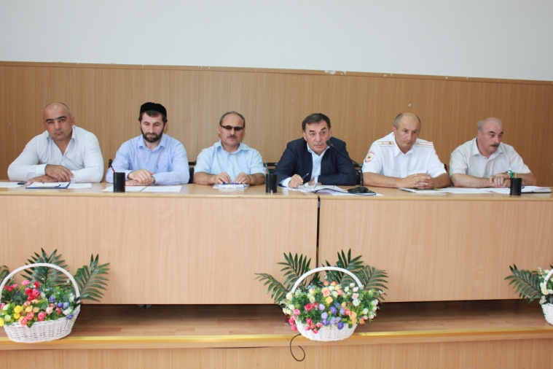

Шимала администрациябала бурги, депутатуни, лерилра заллизи кадиибти, хlушази халаси тилади саби выборти дурадеркlес гьалаб, илди дурадуркlухlели, илдас гlергъи сахъдеш дакlударни. Нушачиб гьачам бетаур хlейгеси, талихlагрила анцlбукь. Дила пикрили, дирехlе нушани челябкьлализиб, гlур илгъуна бетхlеахъес, нушала жагьилти мяхlкамбарес. Даширая, чихъси даражаличир дурадуркlехlе челяркьути выборти.

Гьайгьай нушаб сахъдеш барес къиянни саби. Хаслира Сергокъалала район вацlа-кьадала мер-мусаличиб бетаурли саби. Лебилра республикализирти вацlурбала бухъяндешра халаси саби. Илди Азербайжайзирад Чечентала республикализи бикайчилси, 80 километрцад бухъянси мерличир лер. Вацlа-кьадала мерани пайдаладирули, къачагъуни ламартдеш дарес, вайкьасла авара, хlиллурти дурадеркlес, жамигlятлизир гъузгъалдидеш акlахъес къайгъназиб саби. Ну вирхулра нушала жагьилтачи. Илдани итди кахти, жанивардешличил кlел жагьил урши кабушибти бурхlназир чедаахъиб чула гъабзадеш, адамдеш, чlумадеш, уржибдеш. Някълар ярагъличил, берк-бержличил, сецадхlи-дигара вацlа-кьадализиб душмантагlиб умцlес хlядурбиубти, илдас ну ишбархlира баркалла викlулра, хlяжатдеш биалли, илди гlурра чlумали кабизурли бархьдешгlебли дурабулхъниличи вирхулра.

Мяхlяммад Амировичли заллизи кабиибти районна полицияла сагаси начальникличил тянишбариб. Ил сай дахъал дусмазив низам-кьяйда далтахъути органтазив узули калунси, опытчевси хlянчизар Чамсаев Ражаб Талланович. Илини цалабикибти сунела гlямрула, бузерила гьуниличил, ишбархlила республикализирти, районнизирти аги-кьяйдаличил тянишбариб.

- Районна Бекlли, цархlилти хlянчизартани, лебилра районлантани наб гьарра шайчибад икьала биру или гьанбиркур, - викlи районна полицияла сагаси бекl, сентябрьла 18-личир дурадуркlути выборти нушаб чихъси даражаличир, сегъунтилра хlиллакартала, илди къябдердахъес къайгънази бикибтала, вайкьасла аварализирад мяхlкамдеш барили детерхахъес чебиркур. Выбортачи хlядурдеш бетурхухlели, избирательный участокуначир хlялумцlлабала ахтарди дураберкlили бирар, къаршидикибти чедетхlеибдешуначила, чараагарли, районна бекlлизи багьахъурли бирар.

Сентябрьличир дурадуркlути выбортачила чула пикруми дуриб заседаниеличиб гъайбухъунти районна избиркомла председатель Мяхlяммад Сулайбановли, «Сергокъалала шила Совет» администрацияла участокличибси избиркомла председатель Зубайдат Мяхlяммадовани, Гlяймаумахьила шила администрацияла участокличибси избиркомла председатель Пирдауз Гlябидовани ва цархlилтани.

Жагьилтас бяркъ бедлугнилизиб, илди вагьабиюнтала аварализибад мяхlкамбирнилизиб Исламла кьадриличила бурули, вахъхlи гъайикlи районна динна идарала бекl Ибрагьим Гlябдуллаевич Мирзаев.

- Нуша лебталалра мурад ца саби,- викlи ахирлизив Мяхlяммад Амирович Гlямаров, - выборти чихъси даражаличир дурадеркlни. Илди ункъли детерхахъес нушала цlакьанира диур или гьанбиркур. Цадешлизиб саби нушала цlакь. Чедибра буриливан, нушала жагьилтани, хlяжатдеш биалли, чlумадешра уржибдешра дакlудиру. Къияндикибси замана илдани чула гъабзадеш гlячихъли чедаахъиб. Гьачам гьатlи илдас баркалла балахъулра. Ишбархlила жагьил наслуличи вирхулра. Илди хlебиалли, районра бирхlебирар. Баркалла балахъулра лерилра шимала администрациябала бургас. Нушани гьундури дирулра, шими шинничил гlердурцулра. Сецад къиянси масъала сабил ил. Гьунила гьар метр багьандан гъазализир дузес хlяжатли саби.

Гьар секlайчи къайгъилизир диэс чебли саби. Асухlебирар нукьсандешуни чехlедиэс. Райцентрлизир, цацадехlти шимала мер-мусаличир жярга-зекъ лер. Илар мицlираг чедаэс вирар. Нясдешуназир диркьахъули вегlла хlяйван-къача далтуси сегъуна хужаим вируси? Селизиб-биалра районна Бекlла гlяйиб лебу, урухкlес хlяжатдеш агара. Бурая бархьаначи, дигалли илгъуна секlал белкlи, мухчализиб набчи бархьес дирудая. Нуни, чараагарли, аги ункъбиахъести тяхlурти далдурцис.

Аллагьлизирад урухкlес гlягlнибиркур, - викlи районна Бекl, - илини мурт-дигара нушаб ажал гlердаахъес вирар. Дурхlнас адаблашал бяркъ бедлугнила шайчиб белгиси кьадри леб илди Кьуръай бучlахънила. Гьаннала рухlла ва адаблашалси аги гьалаблагъуна ахlен. Мижитлизи вашуси сай республикала Бекl, вашуси сай районна Бекl. Цlахдеш саби вебкlибси хlяривирхьухlели, динна кьанунти дузахъес балуси агни.

Заседаниела ахирличир жамигlятлис урехи хlебиахънила масъулти районна террорличи къаршиси комиссияла бекl специалист Мяхlяммад Гlялибекович Мяхlяммадовличи хъардарибтири. Районна шимазир хlиллурти хlедиахънила шайчир илини жавабкардешра дихуси сай.

**Нушала корр.**

**Сурат Д-Хl. Даудовли касибси саби**



**Об утверждении Положения о порядке и условиях присвоения звания "Ветеран труда"**

1. Утвердить прилагаемое Положение о порядке и условиях присвоения звания "Ветеран труда".

2. Признать утратившими силу:

Указ Государственного Совета Республики Дагестан от 17 февраля 2005 г. № 27 "Об утверждении Положения о порядке и условиях присвоения звания "Ветеран труда" (Собрание законодательства Республики Дагестан, 2005, № 2, ст. 49);

Указ Президента Республики Дагестан от 18 марта 2011 г. № 30 "О внесении изменений в Положение о порядке и условиях присвоения звания "Ветеран труда", утвержденное Указом Государственного Совета Республики Дагестан от 17 февраля 2005 г. № 27" (Собрание законодательства Республики Дагестан, 2011, № 6, ст. 180).

3. Настоящий Указ вступает в силу по истечении десяти дней со дня его официального опубликования и распространяется на правоотношения, возникшие с 30 июня 2016 года.

**Глава Республики Дагестан Р. Абдулатипов**

П О Л О Ж Е Н И Е

о порядке и условиях присвоения звания "Ветеран труда"

1. Звание "Ветеран труда" присваивается:

1) лицам, награжденным орденами или медалями СССР или Российской Федерации, либо удостоенным почетных званий СССР или Российской Федерации, либо награжденным почетными грамотами Президента Российской Федерации или удостоенным благодарности Президента Российской Федерации, либо награжденным ведомственными знаками отличия за заслуги в труде (службе) и продолжительную работу (службу) не менее 15 лет в соответствующей сфере деятельности (отрасли экономики) и имеющим трудовой (страховой) стаж, учитываемый для назначения пенсии, не менее 25 лет для мужчин и 20 лет для женщин или выслугу лет, необходимую для назначения пенсии за выслугу лет в календарном исчислении;

2) лицам, начавшим трудовую деятельность в несовершеннолетнем возрасте в период Великой Отечественной войны и имеющим трудовой (страховой) стаж не менее 40 лет для мужчин и 35 лет для женщин.

2. За гражданами, которые по состоянию на 30 июня 2016 года награждены ведомственными знаками отличия в труде, сохраняется право на присвоение звания "Ветеран труда" при наличии трудового (страхового) стажа, учитываемого для назначения пенсии, не менее 25 лет для мужчин и 20 лет для женщин или выслуги лет, необходимой для назначения пенсии за выслугу лет в календарном исчислении, с учетом следующего:

1) к ведомственным знакам отличия в труде, учитываемым при решении вопроса о присвоении звания "Ветеран труда", относятся учрежденные в установленном порядке за особые отличия в труде и продолжительный добросовестный труд награды (нагрудные и почетные знаки, знаки, нагрудные значки, значки, медали, дипломы, благодарности, почетные звания работников отрасли (ведомства), почетные грамоты), награждение которыми конкретного лица производилось (производилось от имени):

а) Президентом СССР, РСФСР, Российской Федерации;

б) Правительством Российской Федерации;

в) Президиумом Верховного Совета СССР, РСФСР;

г) Советом Министров СССР, РСФСР;

д) Кабинетом Министров СССР;

е) палатами Федерального Собрания Российской Федерации;

ж) федеральными органами исполнительной власти;

з) федеральными органами судебной власти;

и) Генеральной прокуратурой СССР, РСФСР, Российской Федерации;

к) Верховным Судом СССР, РСФСР;

л) Государственным арбитражем СССР, РСФСР;

м) Центральной избирательной комиссией Российской Федерации;

н) Счетной палатой Российской Федерации;

о) Контрольной палатой СССР;

п) Центральным банком Российской Федерации;

р) Государственным банком СССР;

с) министерствами, ведомствами СССР, РСФСР;

т) Комитетом народного контроля СССР, РСФСР;

у) Комитетом конституционного надзора СССР;

ф) общественными и другими организациями союзного или федерального уровня;

х) межгосударственными (межправительственными) органами, созданными государствами-участниками Содружества Независимых Государств с участием Российской Федерации;

2) ведомственные знаки отличия в труде, награждение которыми произведено органами государственной власти и организациями, указанными в подпунктах "ж" - "ф" подпункта 1 настоящего пункта, учитываются при решении вопроса о присвоении звания "Ветеран труда", если ими были награждены лица, работавшие в системе этих органов и организаций согласно записям в трудовой книжке;

3) решение о награждении ведомственным знаком должно быть принято (подписано) руководителем (его заместителем) органа государственной власти, общественной или другой организации союзного или федерального уровня;

4) ведомственные знаки отличия в труде, выданные Министерством обороны СССР или Министерством обороны Российской Федерации, удостоверения к которым подписаны руководством этих министерств, а также командованием родов войск, военных округов и флотов Вооруженных Сил СССР или Российской Федерации, также учитываются при решении вопроса о присвоении звания "Ветеран труда";

5) награды, удостоверения к которым выданы органами государственной власти субъекта Российской Федерации или организациями, учитываются при решении вопроса о присвоении звания "Ветеран труда" при наличии в удостоверении ссылки, что вручение производилось от имени федерального (союзного) органа, и указания реквизитов решения этого федерального (союзного) органа.

В случае отсутствия в наградных удостоверениях ссылки на дату и номер решения органов государственной власти СССР, РСФСР или Российской Федерации, в соответствии с которым производилось награждение, лица, претендующие на присвоение звания "Ветеран труда", должны подтвердить факт награждения, предоставив выписку из приказа или решения соответствующего органа государственной власти о награждении либо о наличии решения о передаче полномочий или поручения соответствующего органа государственной власти СССР, РСФСР или Российской Федерации администрации упомянутых организаций о награждении конкретных лиц;

6) не рассматриваются как ведомственные знаки отличия в труде награды, учрежденные войсковыми частями, территориальными органами федеральных органов государственной власти, а также дипломы, подтверждающие ученое звание или степень, звания, свидетельствующие о квалификации работника, медали, грамоты, дипломы и иные поощрения за победу или участие в конкурсах, спортивных и иных соревнованиях, именные часы, денежные премии.

3. Звание "Ветеран труда" присваивается Министерством труда и социального развития Республики Дагестан (далее - Министерство).

4. Заявление о присвоении звания "Ветеран труда" по форме, утвержденной Министерством, и документы, подтверждающие основания для его присвоения, подаются по выбору заявителя на бумажном носителе лично или посредством почтового отправления либо в форме электронного документа с использованием портала государственных и муниципальных услуг в управление социальной защиты населения по месту жительства (месту пребывания) либо через многофункциональные центры предоставления государственных и муниципальных услуг.

5. Лица, указанные в подпункте 1 пункта 1 настоящего Положения, представляют:

1) документ, удостоверяющий личность заявителя, гражданство Российской Федерации;

2) документ, подтверждающий место жительства (место пребывания) на территории Республики Дагестан;

3) документы, подтверждающие награждение орденами или медалями СССР или Российской Федерации, либо присвоение почетных званий СССР или Российской Федерации, либо награждение почетными грамотами Президента Российской Федерации или объявление благодарности Президента Российской Федерации, либо награждение ведомственными знаками отличия за заслуги в труде (службе) и продолжительную работу (службу) не менее 15 лет в соответствующей сфере деятельности (отрасли экономики);

4) документы о наличии трудового (страхового) стажа, предусмотренного подпунктом 1 пункта 1 настоящего Положения;

5) 2 фотографии размером 3 x 4 сантиметра.

6. Лица, указанные в подпункте 2 пункта 1 настоящего Положения, представляют:

1) документ, удостоверяющий личность заявителя, гражданство Российской Федерации;

2) документ, подтверждающий место жительства (место пребывания) на территории Республики Дагестан;

3) документ, подтверждающий начало трудовой деятельности в несовершеннолетнем возрасте в период с 22 июня 1941 года по 9 мая 1945 года, исключая время работы в районах, временно оккупированных неприятелем;

4) документы о наличии трудового (страхового) стажа, предусмотренного подпунктом 2 пункта 1 настоящего Положения;

5) 2 фотографии размером 3 x 4 сантиметра.

7. Лица, указанные в пункте 2 настоящего Положения, представляют:

1) документ, удостоверяющий личность заявителя, гражданство Российской Федерации;

2) документ, подтверждающий место жительства (место пребывания) на территории Республики Дагестан;

3) документы, подтверждающие награждение ведомственным знаком отличия в труде;

4) документы о наличии трудового (страхового) стажа, предусмотренного пунктом 2 настоящего Положения;

5) 2 фотографии размером 3 x 4 сантиметра.

8. Документами, подтверждающими:

1) награждение орденами или медалями СССР или Российской Федерации, либо присвоение почетных званий СССР или Российской Федерации, либо награждение почетными грамотами Президента Российской Федерации или объявление благодарности Президента Российской Федерации, либо награждение ведомственными знаками отличия за заслуги в труде (службе) являются удостоверения к наградам, архивные документы о награждении, копии решений или выписки из решений органов, принявших решение о награждении;

2) начало трудовой деятельности в несовершеннолетнем возрасте в годы Великой Отечественной войны, являются трудовые книжки, справки, выданные в установленном порядке органами государственной власти и уполномоченными организациями на основании архивных данных;

3) место жительства (место пребывания) заявителя являются документы о регистрации по месту жительства (месту пребывания), справки жилищно-эксплуатационного управления, жилищного кооператива, товарищества собственников жилья, договор найма жилого помещения, решение суда об установлении фактов, имеющих юридическое значение.

9. Для присвоения звания "Ветеран труда" могут быть представлены как подлинники необходимых документов, так и их копии, заверенные в установленном порядке управлением социальной защиты населения по месту жительства (месту пребывания) лица, претендующего на присвоение звания "Ветеран труда", многофункциональным центром предоставления государственных и муниципальных услуг либо нотариально.

Качество копий документов должно обеспечивать читаемость текста и точное воспроизведение содержания оригинала документа.

10. Основанием для отказа в приеме документов, необходимых для присвоения звания "Ветеран труда", являются:

1) отсутствие документов, предусмотренных пунктами 5, 6 либо 7 настоящего Положения;

2) наличие в документах исправлений, ошибок, приписок, противоречий, которые не позволяют однозначно истолковать их содержание.

11. Заявления лиц, претендующих на присвоение звания "Ветеран труда", со всеми необходимыми документами в течение 10 рабочих дней со дня их поступления направляются управлением социальной защиты населения в Министерство.

12. Решение о присвоении звания "Ветеран труда" либо об отказе в присвоении указанного звания принимается Министерством в течение 20 рабочих дней со дня поступления в Министерство заявления со всеми необходимыми документами.

13. Лицу, которому присвоено звание "Ветеран труда", управление социальной защиты населения по месту его жительства (месту пребывания) в установленном Министерством порядке в течение 20 рабочих дней со дня поступления соответствующего приказа из Министерства выдает удостоверение ветерана труда.

Дата выдачи удостоверения соответствует дате издания приказа Министерства о присвоении звания "Ветеран труда".

14. Лицу, которому отказано в присвоении звания "Ветеран труда", управление социальной защиты населения по месту его жительства (месту пребывания) в течение 3 рабочих дней со дня поступления соответствующего решения из Министерства направляет уведомление о принятом решении по форме, утвержденной Министерством, с указанием оснований отказа и с приложением представленных им документов.

15. Основанием для отказа в присвоении звания "Ветеран труда" является несоответствие представленных документов пунктам 1, 2 настоящего Положения.

16. Лица, претендующие на присвоение звания "Ветеран труда", несут ответственность в соответствии с законодательством за достоверность представляемых ими документов о награждении и о трудовом (страховом) стаже.

17. Лица, которым было выдано удостоверение ветерана труда, в случае утраты или порчи указанного удостоверения, вправе обратиться в управление социальной защиты населения по месту жительства (месту пребывания) за получением дубликата удостоверения.

18. Лица, претендующие на выдачу дубликата удостоверения ветерана труда, подают в управление социальной защиты населения по месту жительства (месту пребывания) заявление по форме, утвержденной Министерством, с изложением обстоятельств утраты или порчи удостоверения и документы, предусмотренные пунктами 19, 20, 21 либо 22 настоящего Положения.

В случае если удостоверение испорчено, оно сдается гражданином по месту получения дубликата удостоверения.

19. Лицам, которым звание "Ветеран труда" было присвоено в соответствии с правовыми актами органов исполнительной власти субъектов Российской Федерации, дубликат удостоверения оформляется на основании:

1) документа, удостоверяющего личность заявителя, гражданство Российской Федерации;

2) документа, подтверждающего место жительства (место пребывания) на территории Республики Дагестан;

3) справки из органов внутренних дел, подтверждающей, что утраченное удостоверение не найдено, или акта управления социальной защиты населения о порче удостоверения и невозможности однозначного истолкования его содержания;

4) копии правового акта органа исполнительной власти субъекта Российской Федерации о присвоении звания "Ветеран труда", заверенной в установленном порядке;

5) фотографии размером 3 x 4 сантиметра.

20. Лицам, которым звание "Ветеран труда" было присвоено в соответствии с приказом Министерства, дубликат удостоверения оформляется на основании:

1) документа, удостоверяющего личность заявителя, гражданство Российской Федерации;

2) документа, подтверждающего место жительства (место пребывания) на территории Республики Дагестан;

3) справки из органов внутренних дел, подтверждающей, что утраченное удостоверение не найдено, или акта управления социальной защиты населения о порче удостоверения и невозможности однозначного истолкования его содержания;

4) копии приказа Министерства о присвоении звания "Ветеран труда";

5) фотографии размером 3 x 4 сантиметра.

21. В случае если удостоверение ветерана труда испорчено, но содержит все реквизиты, позволяющие однозначно истолковать его содержание, дубликат удостоверения оформляется на основании:

1) документа, удостоверяющего личность заявителя, гражданство Российской Федерации;

2) документа, подтверждающего место жительства (место пребывания) на территории Республики Дагестан;

3) акта управления социальной защиты населения об отсутствии в удостоверении повреждений, исключающих возможность однозначного истолкования его содержимого;

4) фотографии размером 3 x 4 сантиметра.

22. Заявления и заверенные копии документов направляются управлениями социальной защиты населения в Министерство в течение 10 рабочих дней со дня их поступления.

23. В случае если гражданином не представлены документы, предусмотренные подпунктами 3 и 4 пунктов 19, 20 либо 21 настоящего Положения, документы запрашиваются в рамках межведомственного взаимодействия управлением социальной защиты населения соответственно в органах исполнительной власти субъектов Российской Федерации, в органах местного самоуправления муниципальных образований Республики Дагестан и органах внутренних дел, за исключением случаев, когда соответствующие документы могут быть представлены только гражданином.

В указанных случаях документы граждан направляются в Министерство на следующий день после поступления необходимых документов.

24. Решение о выдаче дубликата удостоверения ветерана труда либо об отказе в выдаче указанного удостоверения принимается Министерством в течение 20 рабочих дней со дня поступления всех необходимых документов в Министерство.

25. В случае принятия решения о выдаче дубликата удостоверения управление социальной защиты населения по месту жительства (месту пребывания) заявителя выдает в установленном Министерством порядке удостоверение ветерана труда в течение 20 рабочих дней со дня поступления соответствующего приказа из Министерства.

Дата выдачи дубликата удостоверения соответствует дате издания приказа Министерства о выдаче дубликата удостоверения.



Объявляет прием абитуриентов в **СОЦИАЛЬНО-ПЕДАГОГИЧЕСКИЙ ИНСТИТУТ** на 2016-2017 учебный год на направление подготовки:

В институт (на базе 11 кл. ср.-спец. и высшего образования)

1. 44.03.01 **Педагогическое образование по профилям**: Биология, География, Информатика, Физическая культура, История, Обществознание, Дошкольное образование, Начальное образование, Право, Математика, Физика.

2.44.03.05 **Педагогическое образование по двум профилям подготовки**:

Русский язык и литература, Родной язык и литература, русский язык. История и обществознание.

3. 44.03.02 **Психолого-педагогическое образование профиль**: Психология и социальная педагогика.

4. 39.03.02 **Социальная работа профиль**: Социальное обслуживание и стандартизация социальных услуг.

В колледж при институте (на базе 9,10 и 11 классов)

1. 38.02.01 **Экономика и бухгалтерский учет**

2. 40.02.01 **Право и организация социального обеспечения**

3. 44.02.02 **Преподавание в начальных классах**

4. 39.02.01 **Социальная работа**

5. 44.02.01 **Дошкольное образование**

6. 49.02.01 **Физическая культура**

Абитуриенты, набравшие свыше 180 баллов по результатам ЕГЭ, принимаются на бюджетную форму обучения.

Выпускникам выдается диплом государственного образца.

Необходимые документы:

Документ об образовании;

8 фотографий 3x4;

Копия паспорта.

Прием документов в **г. Избербаше по адресу ул. Октябрьская 2 "а"**,

здание швейной фабрики им. Имама Шамиля ( "Горянка") 3 этаж.

Телефоны для справок: **8-906-481-90-86; 8-928-680-24-70**

**Прокуратура разъясняет**

**Верховным Судом РФ даны разъяснения в части разрешения споров, связанных с воспитанием детей**

Согласно определению Верховного Суда РФ № 45-КГ15-3 по требованиям об определении места жительства детей при раздельном проживании родителей в целях всестороннего и полного исследования доказательств и обстоятельств дела суд назначает экспертизу для диагностики внутрисемейных отношений.

Такого рода споры между родителями разрешаются судом с учетом мнения ребенка, достигшего возраста десяти лет.

Такие выводы судом сделаны, исходя из следующих норм законодательства.

Пунктом 1 ст. 3 Конвенции о правах ребенка провозглашено, что во всех действиях в отношении детей независимо от того, предпринимаются они государственными или частными учреждениями, занимающимися вопросами социального обеспечения, судами, административными или законодательными органами, первоочередное внимание уделяется наилучшему обеспечению интересов ребенка.

Согласно разъяснениям, изложенным в пп. 5, 6 постановления Пленума Верховного Суда Российской Федерации от 27 мая 1998 г. № 10 "О применении судами законодательства при разрешении споров, связанных с воспитанием детей", при решении вопроса о месте жительства несовершеннолетнего ребенка при раздельном проживании родителей следует принимать во внимание помимо указанных в п. 3 ст. 65 Семейного кодекса РФ обстоятельств реальную возможность роди-теля обеспечить надлежащее воспитание ребенка, характер сложившихся взаимоотношений родителя с ребенком, привязанность ребенка к лицам, у которых он находится, другие обстоятельства, характеризующие обстановку, которая сложилась в месте проживания каждого из родителей.

В соответствии с ч. 2 ст. 56 Гражданского процессуального кодекса РФ суд определяет, какие обстоятельства имеют значение для дела, какой стороне надлежит их доказывать, выносит обстоятельства на обсуждение, даже если стороны на какие-либо из них не ссылались.

При решении вопроса об определении места жительства детей одним из юридически значимых и подлежащих доказыванию обстоятельств с учетом подлежащих применению норм материального права является выяснение вопроса о том, проживание с кем из родителей (матерью или отцом) наиболее полно будет соответствовать интересам детей.

Исходя из положений ст. 67, 71, 195 - 198 Гражданского процессуального кодекса РФ выводы суда о фактах, имеющих юридическое значение для дела, не должны быть общими и абстрактными, они должны быть указаны в судебном постановлении убедительным образом со ссылками на нормативные правовые акты и доказательства, отвечающие требованиям относимости и допустимости (ст. 59, 60 ГПК РФ). В противном случае нарушаются задачи и смысл судопроизводства, установленные ст. 2 названного кодекса.

Оценка доказательств и отражение ее результатов в судебном решении являются проявлением дискреционных полномочий суда, необходимых для осуществления правосудия, вытекающих из принципа самостоятельности судебной власти, что, однако, не предполагает возможность оценки судом доказательств произвольно и в противоречии с законом.

При рассмотрении дела необходимо исследовать по существу все фактические обстоятельства и не вправе ограничиваться установлением формальных условий применения нормы, иное приводило бы к тому, что право на судебную защиту, закрепленное в ч. 1 ст. 46 Конституции Российской Федерации, оказывалось бы существенно ущемленным.

Определяя местом жительства несовершеннолетних детей место жительства нельзя принимать в расчет только заключение компетентного органа (органа опеки и попечительства), необходимо оценивать также и представленные доказательства образовательными организациями (педагогами-психологами).

Согласно ст. 12 Конвенции о правах ребенка ребенку, способному сформулировать свои собственные взгляды, должно быть обеспечено право свободно выражать эти взгляды по всем вопросам, затрагивающим его, причем взглядам ребенка уделяется должное внимание в соответствии с возрастом и зрелостью ребенка. С этой целью ребенку, в частности, предоставляется возможность быть заслушанным в ходе любого судебного или административного разбирательства, затрагивающего ребенка, либо непосредственно, либо через представителя или соответствующий орган в порядке, предусмотренном процессуальными нормами национального законодательства.

Как указано в ст. 57 СК РФ, ребенок вправе выражать свое мнение при решении в семье любого вопроса, затрагивающего его интересы, а также быть заслушанным в ходе любого судебного или административного разбирательства. Учет мнения ребенка, достигшего возраста десяти лет, обязателен, за исключением случаев, когда это противоречит его интересам. В случаях, предусмотренных ст. 59, 72, 132, 134, 136, 143, 145 названного кодекса, органы опеки и попечительства или суд могут принять решение только с согласия ребенка, достигшего возраста десяти лет.

При этом мнение ребенка о том, с кем из родителей он желает проживать, выявляется, как правило, органами опеки и попечительства, составляющими акты обследования жилищно-бытовых условий и соответствующие заключения. Кроме того, мнение ребенка выявляется также педагогами или воспитателями детских учреждений по месту учебы или нахождения ребенка, социальными педагогами школы, инспекторами по делам несовершеннолетних.

Согласно принципу 6 Декларации прав ребенка, принятой Резолюцией 1386 (XIV) Генеральной Ассамблеи ООН от 20 ноября 1959 г., ребенок для полного и гармоничного развития его личности нуждается в любви и понимании. Он должен, когда это, возможно, расти на попечении и под ответственностью своих родителей и во всяком случае в атмосфере любви и мораль-ной и материальной обеспеченности; малолетний ребенок не должен, кроме случаев, когда имеются исключительные обстоятельства, быть разлучаем со своей матерью.

Помимо изложенного выше при определении места жительства ребенка с одним из родителей юридически значимыми обстоятельствами, влияющими на правильное разрешение такого рода споров, являются: проявление одним из родителей большей заботы и внимания к ребенку; социальное поведение родителей; морально-психологическая обстановка, которая сложилась в месте проживания каждого из родителей; возможность своевременного получения медицинской помощи; наличие или отсутствие у родителей другой семьи; привычный круг общения ребенка (друзья, воспитатели, учителя); привязанность ребенка не только к родителям, братьям и сестрам, но и к дедушкам, бабушкам, проживающим с ними одной семьей, приближенность места жительства родственников (бабушек, дедушек, братьев, сестер и т.д.), которые реально могут помочь родителю, с которым остается проживать ребенок, в его воспитании; удобство расположения образовательных учреждений, спортивных клубов и учреждений дополнительного образования, которые посещает ребе-нок, и возможность создания каждым из родителей условий для посещения таких дополнительных занятий; цель предъявления иска.

При установлении тех или иных обстоятельств, требующих специальных знаний, суд назначает экспертизу для диагностики внутрисемейных отношений и взаимоотношений ребенка с каждым из родителей, для выявления психологических особенностей каждого из родителей и ребенка, для психологического анализа ситуации в целом (семейного конфликта), для определения наличия или отсутствия психологического влияния на ребенка со стороны одного из родителей. В этих целях судами, в частности, должны быть назначены судебно-психологические, судебно-психиатрические, а также комплексные судебные экспертизы (психолого-психиатрические, психолого-педагогические, психолого-валеологические, социально-психологические).

**И. ГАМИДОВ,**

**заместитель прокурора**

**Сергокалинского района**

**Пикри бяхlчиаэси масъала**

**Багьудила ва культурала анкъурбазиб**

Районна шимазирти культурала, багьудила, арадеш бихlнила шайчирти учреждениебазирти тяхlяр-кьяйда (арзу-хlял) дагьес ибси пикриличил, «Сергокъалала район» МР-ла гьуни чебиахъути хlянчизартала хъарбаркь хlясибли, июльла 19-личир нуша архlяличи дурадухъунра.

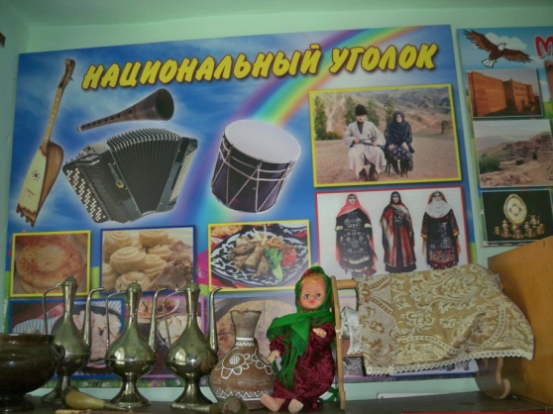

Бегl гьалабси яргалис, нушала архlяла мурад сабри шимазирти школабазиб, школала гlямруличи ахlебикибти дурхlнас бяркъ бедлугнила шайчирти учреждениеби мерладарибти юртаназиб ремонт бетурхни ахтардибарни, илаб бузутас хlяжатси кумек белгибарни.

Бегl гьалабси яргалис гьардакlира Дегала шилизи. Илабси школализир белчlудила сагаси дусличи хlядурдеш бирнила хlянчи вайтlа детурхули ахlенри. Августла цаибил байхъала бикибхlейс школала лерилра классуназир ремонтла хlянчи бекlдирар или гьанбиркур. Иличила буриб нушаб илав къаршиикибси школала завуч Сумен Гlямаровли.

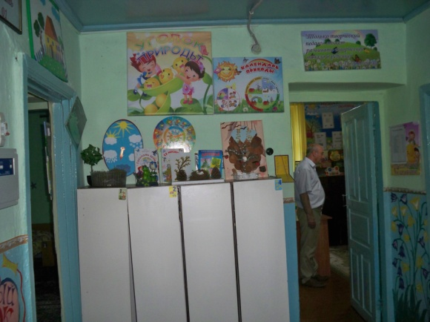

Шила администрацияличил барх, школала дирекцияли школализи аркьуси гьуни къулайси агиличи буршниличи, школала юрт-алавси майдайчиб цакьадар умудеш бирниличи пикри бяхlчииу или гьанбиркур.

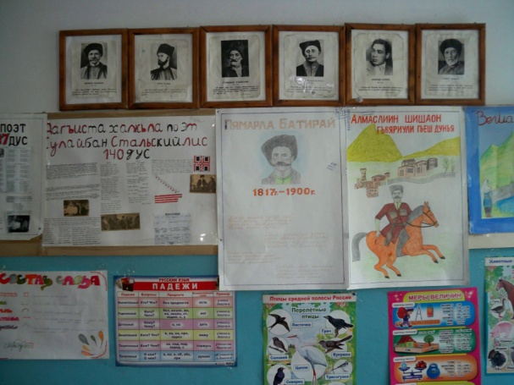

Дегала культурала Юрт районнизиб гlяхlтигъунтала лугlилизибад саби. Нуша шилизи дакlибси бархlилизибра ил гьарра шайчибад къулайси агиличи бушили, бузериличи хlядурлири. Культурала юртла дураласи шайчирти луцри цlубдарилри, бухlнала шайчирти чlябурти, бяхlяни лайикьси куцличи дикахъилри. Культурала Юртлизиб ибгибдеш, низам бирниличи мурталра вирхес вирар.

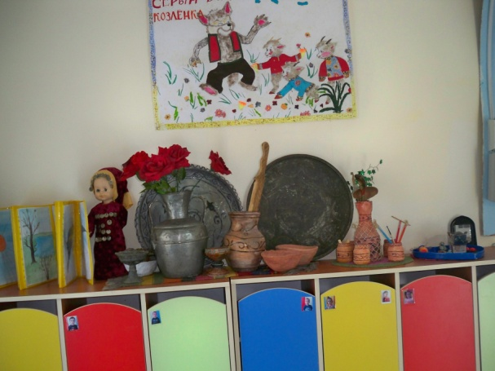

Августла 10-лис районна шимазирти лерилра школала гlямруличи ахlебикибти дурхlнас бяркъ бедлугути учреждениеби (МКДОУ) бузериличи хlядурли диэс гlягlнити сари. Иличила гьанбушира нушани Дегала шилизибси ясли-анхъла хlянчизар Рабият Мирзабековазира. Илини хlянчи къалабадарахъес барх бузутази бурес чесиб. Илаб гьачамлис бузериличи хlядурдеш лебсигъуна ахlенри.

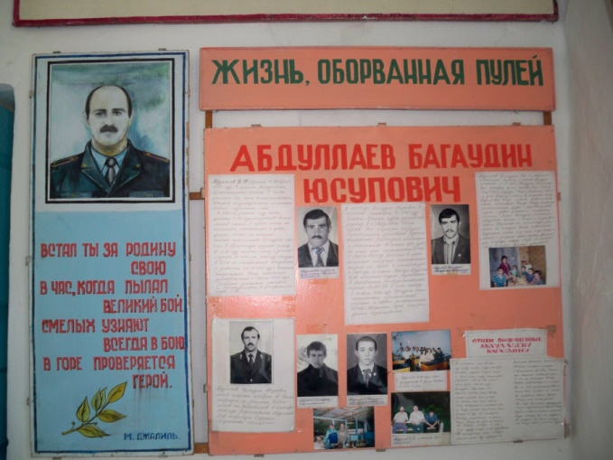

Лерилра шимазирти ФАП-ани мерладарибти юртаназиб низам бирар. Ил райбольницала бекl тухтур Гlяли Хlяжиевич Бяхlямадовла чекайзурдещла ва тlалабкардешла сархибдеш саби. Ил багьандан, иш белкlлизиб ФАП-аначила гьанхlебушаллира гlямал бирар или гьанбиркур.

Ванашимахьила шила культурала Юрт, школа, ясли-анхъ ункъси агиличирри. Илар ремонтла хlянчи ахирличи дикилри. Хаслира баркаллаличил гьанбушеслири ясли-анхъла заведующая Мяхlяммадова Сайгибат Абубакаровнала бузери. Тlабигlятла жагаси мерличи, галгубала шинишдешлизи гlелабикибси ясли-анхъла юрт, халаси хlебиалра, низам-кьяйдализиб, чебаъла гlягlниахълумачил гlеббуцнилизиб, жагадешлизиб шагьарла, яра райцентрла цалра ясли-анхълис гlелахlебулхъан или гьанбиркур. Вегlли бузахъуси санигlятличи карцlси, дурхlначи уркlи гарчбатурли дигили бицlибси, гьарил бархlила бузери пайдачебдешличил харжбарес балуси, уркlила гъирара, цlакьанира, яхlра цадарили узес балуси адамцун бажардииркур илгъуна уркlи хlяйранбиэси жагадеш акlахъес.

Гlяялизимахьила, Гlяймаумахьила школабала юртаназибра ремонт дураберкlилри, классунала, жаняхlунала чlябурти краскали дакилри, кlелра шилизирти школабазирти спортла залани ункъси агиличирри, илди бучlанти спортлизиб бузахъес хlядурлири. Гlяймаумахьила шила культурала Юрт дахъал дусми гьалаб белшунси, бузерила вайти-вайти шуртlрачилси биъниличи хlерхlеили, илала директор Зарема Идзиева хlянчи гьунчибикахъести имканти дургули, къайгъичебси бузерилизи ахъили риъни багьеслири.

Ишхlели адамтани жузличил гьалмагъдеш камли дузахъули сари. Яшавличила, ишхlелла гьамадли ахlенти гlямрула шиши-кьишиличила пикрумани адамтала уркlилизиб рухlласи давлалис мер батурсигъуна ахlен. Иличибли бургар шимала библиотекабала бузерила хlяжатсила кьадар ахъси даражаличи хlебикили убкавлуси.

Миглакьасила шилизибси ясли-анхълизир гlяхlцад дусмазир рузуси Гlяхlмадова Викторияра къайгъичерси къасчерси хlянчизар риъниличила бурулри иларти, нушани чедаибти тяхlяр-кьяйдали. Кам-гьамти чедетхlеибдешуни агардаралли, ясли-анхъ биштlати кьабулбарес хlядурли саби.

Гlяхlси агиличибри Гlяялизимахьилизибси дурхlнала ясли-анхъра. Илала заведующая Гlялибекова Хадижатли августла бехlбихьудлис ил таманни бузериличила хlядурсили биахъес чесиб.

Миглакьасила школализибра белчlудила сагаси дусличи имканбикlусигъуна хlядурдеш лебни чебаэслири. Убяхl Мулебкlила ва Бурхlимахьила школабазиб ремонт дураберкlилри. Цlурмахьила бехlбихьудла школализиб нуша дакlибси бархlи классунала чlябурти краскали дикули бузути лебри. Ил школализиб, директорли буруливан, котельнаяли ванадеш хlелугниличирли янила замана къияндешуни алкlахъули сари.

- Дурхlнала кьяшми диргlули диъни багьандан нушани чlябуртачи уркьлазирад дарибти укадирхьанти пайдаладирулра, - бариб Мяхlяммад Гlялихановли, - дурсрачиб дурхlнас чедирти палтарличил кабирес чевкъули бирар.

Убяхl Мулебкlила шила ва Бурхlимахьила школабазирти спортла залани далкьаахъес дахъал хlянчи дарес хlяжатли саби. Илдала чlябурти ва бурхни далкьаахъес гlяхlцад харжанира хlяжатдиркур.

Хlурхъила шилизирти ясли-анхъ, школа, культурала Юрт ункъси агиличирри. Школала юрт ишбархlил дурхlни кьабулбарес хlядурли саби.

Ишар бекlлидиубтили кавлули сари котельнаябачил дархдасунти масъулти. Ашкарливан, районна дахъалгъунти шими тlабигlятла газличил гlердуцили ахlен. Ил багьандан, школаби, ФАП-ани, яслиби, культурала анкъурби цlабикьайчил гlердуцес хlяжатли саби. Замана лебалли илди учреждениебазирти котельнаябала бузери гьунчибушес, лерти мераначи хlяжатсила кьадар цlабикьала кадихьес хlяжатбиркур. Замана хlерли хlебуар. Ил аргъбаибси, пикриухъеси масъала саби.

**Хl. Амирчупанов, «Эркиндешличи» газетала корр.**

**Пайдалати гъай детаур**

Июльла 20-личиб, районна Администрацияла заседаниебала заллизиб районна хозяйствобала руководительтала совещание бетаур. Совещание абхьиб районна Администрациялизибси шила хозяйствола отделла начальник Мяхlяммад Расуловли. Илав докладличил гъайухъунси районна Администрациялизибси шила хозяйствола Управлениела бекl агроном Хlусен Хасбулатовли районна хозяйствобазир арши иршнила ва дугени кадирхьнила шайчирти хlянчи детурхниличила буриб.

- Ишбархlилис, - викlи докладчик, - районна лерилра хозяйствобазир (цахlнарли касибхlели) диршес хlяжатти 5812 гектарличирти аршилизирад 3298 гектарличирти диршили сари. 8712 тонна ризкьила дергили сари. Ургабил хlясибли, гьар гектарличибад сархуси сабухъ 26,4 центнерличи хlисаббирули саби. Районнизир диршибти арши 56%-личи хlисабдирули сари. 2514 гектарличирти арши диршес хlяжатбиркур.

- Цацадехlти хозяйствобазиб гьар гектарличибад бурчуси гlебшнила анкlила сабухъ 30 центнерличи ва гьатlира имцlали абиркули саби, - буриб Хlусен Хасбулатовли, - илдигъунтала лугlилизир гьандушес вирар Куйбышевла уличилси, «Мяммаул», «Гlяймау» СПК-би. Гьар гектарличи 38 центнерла кьадарлизиб хlисаббирули саби вегlдешла ихтиярлизирти хозяйствобазиб (ЛПХ-базиб) бучибси лугнар ризкьила культурабала (гlебшнила анкlила) сабухъ.

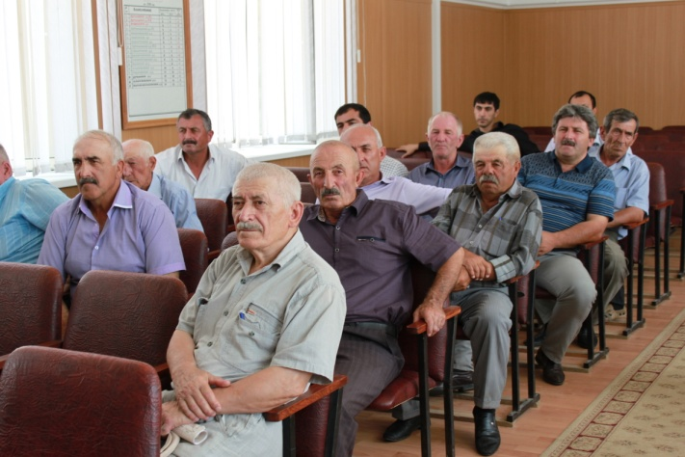

Арши иршнила хlянчи ункъли детурхули сари или бурес вирар «Хlунтlена Октябрь» ГУП-лизир ва «Алмаз» СПК-лизир. «Хlунтlена Октябрь» ГУП-лизир ишбархlилис диршес хlяжатти 1393 гектарличирти аршилизирад, 1300 гектарличирти диршили сари. Илаб гьар гектарличибад ургабли хlясибли, сархуси гlебшнила анкlила сабухъ 20 центнерличи хlисаббирули саби. «Алмаз» СПК-лизир 240 гектарличирти арши диршили сари. Илаб гьар гектарличи сархуси ризкьлиа сабухъ 27 центнерличи хlисаббирули саби.

Цацадехlти хозяйствобани, арбякьунси дусличил цугбуцибхlели, иш дуслизир гьар гектарличибад сархуси ризкьила сабухъ камбиахъубли саби. Масала, ил «Мяммаул» СПК-лизиб иш дуслизиб 10 центнерла кьадар камбиубли саби.

Вегlдешла хозяйствобазиб (ЛПХ) биалли, гьар гектарличибад сархуси гlебшнила анкlила сабухъ ириъличиб 10 центнерла кьадар имцlабиубли саби.

- Районнизир, - викlи докладчик, - лерилра 8476 тонна кьаркьти дугенила хlядурдарили сари. Илдазирад 3651 тонна мурала, 4825 тонна балчала.

Совещаниеличиб докладуначил гъайбухъунти районна Администрациялизибси шила хозяйствола отделла бекl бухгалтер Салихlят Мяхlяммадовани ва районна Администрациялизибси экономикала отделла начальник Убайдат Гlусмановани хозяйствобани налогунала шайчирти планти тамандирнила хlекьлизир ва бузерила зегъа ункъбиахънила шайчир чула пикруми дуриб.

Совешаниеличиб гъайбухъун «Хlунтlена Октябрь» ГУП-ла директор Мухтар Мяхlяммадов, Сулайбановла уличилси, «Чедибдеш», «Балтlамахьи» СПК-бала председательти Кьурбан Бисултlанов, Сункъур Жалилов, Мяхlяммадимин Тlалхlятов, МФЦ-ла хlянчизар Патlимат Чупанова ва цархlилти.

Совещание бузахъути районна Администрациялизибси шила хозяйствола отделла начальник Мяхlяммад Гlялиханович Расуловли ва районна Администрацияла бекlла заместитель Баркакьади Гlябдулхlялимович Мажидовли хозяйствобала руководительтас багаладиэсти гlяхlцад насихlятуни дуриб.

**Нушала корр.**

**Сурат Д-Хl. Даудовли касиси саби**

**Районна Администарциялизибси шила хозяйствола отделла баянти хlясибли**

|  |  |  |  |  |
| --- | --- | --- | --- | --- |
| **Хозяйствобала уми** | **Иршуси чlябар**  **(га)** | **Диршили сари**  **(га)** | **Дергили сари**  **(тонн)** | **Сархуси сабухъ**  **ц/га** |
| **ГУП «Хlунтlена Октябрь»** | **1393** | **1300** | **2600** | **20** |
| **СПК «Ванашимахьи»** | **384** | **25** | **55** | **22** |
| **СПК «Сулеймановла»** | **383** | **228** | **675** | **29,6** |
| **СПК «Куйбышевла»** | **70** | **42** | **126** | **30** |
| **СПК «Чедибдеш»** | **40** | **0** | **0** | **0** |
| **СПК «Балтlамахьи»** | **102** | **12** | **30** | **25** |
| **СПК «Кьадиркент»** | **551** | **100** | **250** | **25** |
| **СПК «Хl.Тlалхlят»** | **239** | **100** | **200** | **20** |
| **СПК «Мяммаул»** | **100** | **30** | **90** | **30** |
| **СПК «Гlяймаумахьи»** | **280** | **245** | **760** | **31** |
| **СПК «Калинина»** | **71** | **71** | **212** | **30** |
| **СПК «Аялизимахьи»** | **298** | **200** | **540** | **27** |
| **ООО «Дешлахlяр»** | **224** | **110** | **297** | **27** |
| **ООО «Къянасирагьи»** | **0** | **0** | **0** | **0** |
| **ООО «Арсен»** | **84** | **0** | **0** | **0** |
| **СПК «Махlарги»** | **52** | **0** | **0** | **0** |
| **СПК «Алмаз»** | **544** | **240** | **648** | **27** |
| **Биогумус** | **105** | **18** | **43** | **24** |
| **Лерилра хозяйствобазир** | **4920** | **2721** | **6526** | **24** |
| **ЛПХ** | **817** | **537** | **2074** | **38,6** |
| **КФХ** | **75** | **40** | **112** | **28** |
| **Районнизир лерилра** | **5812** | **3298** | **8712** | **26,4** |

**Редакциялизи кагъар**

**Гlяжаиб замана леб**

Ишбархlила гlямрула хlиллимайти хlисаблизи кайсухlели, гьаман Крыловла баснялизирадти ишди дугьби уркlиличи дашар: «Цlакьсила гьалав мурталра цlакьагарси гlяйибла вегlли кавлули сай».

Илди пикруми мардирули ахlену ишди гlергъити мисалтани. Ишхlели аптекализи дармунти асес, хlяжатси секlал асес тукейзи, базарличи гьавакlи, илабти «хужаимтани» чус дигутигъунти багьни дурули сари. Кьабулагардеш багьахъадли, илдани иргъахъу «дигалли аса – хlейгалли кьяш башахъен».

Се бируси, сейкlуси, чичи дугьаилзуси? Мискин-пякьир гlевурцуси чинавалра агара. Законтира цlакьла бегlтала, давлачебтала шайчир сари.

Гlурра мисал, стройкабачи бузес жагьилти аркьули саби. Давлачевли илдази кlялгlни лушахъули сари. Хlянчи таманбиубхlели, гьуни-хlекьлис кам-гьамси арц бедили, илди хъули бурхьули саби, гlеларти арц кlинайс дедес чесили. Кlинайслис кlялгlнала вегl варгес имкан бикlули ахlен. Чина дугьаизалра ялчи-хъубзар адамлис гlяхlдеш агара.

Гlурра, гьанна агара СССР-ла заманализиргъунти колхозуни, совхозуни, заводуни, фабрикаби. Жагьилтас хlянчи агара. Хlянчи агартала арцра агара. Шимазир гьаларлагъунти цlедеш агара. Мар саби, лер дурала мераначирад хили, кlиркаси багьалис дирцули, гьарил шила, шагьарла гlямзурбазирти базурти дицlибти, хlела жайс дигутигъунти цlедеш. Сепайда, илди деркунсила агъулавиэс.

Дирцути секlал сегъунтил, илдала качество, дураибси замана ахтардидируси бекlлил агара…

**Чамсулвара Багьаудинов, Кичихlямрила ши**

**Набибуллагь Холадаевич Гlисаев**

2016 ибил дусла июльла 24-личив хабарагарси бебкlали нушачивад 76 дусла гlямруличив арукиб, КПРФ-ла Сергокъалала райкомла цаибил секретарь Гlисаев Набибуллагь Холадаевич.

Гlисаев Н.Х. акlубси сай Ахъушала районна Мухlела шилизив педагогла хъалибарглизив. Мухlела школализир 7 класс тамандарили гlергъи, сунела камти гlямруличи хlерхlеили, илини бузери бехlбихьиб. Хlябал дус колхозлизиб хlянчи барили гlергъи ил Сергокъалала педучилищелизи учlес керхур. Советская Гlярмиялизиб къуллукъбарес живариб.

Балтийск шагьарла Урхьула Дергъла Флотлизи къуллукъра бирули, илаб илини урга даражала багьудира касиб, офицерла званиеличил вегlиуб.

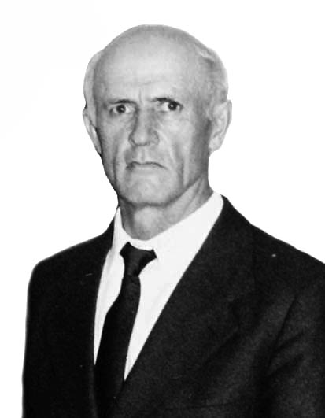

Гlярмиялизивад чарухъунхlели, Набибуллагьли Сергокъалала райисполкомлизив узули, хlянчи даимбариб. Илавра ил милицияла хlянчурбачи маслигlятвариб ва илаб илини чумал дус хlянчи бариб, заочно учlули, милицейская школара таманбариб. Илала гlергъи, 1977 ибил дусличи бикайчи, ил Сергокъалала Гражданская оборонализив штабла начальникли ва райисполкомла инструкторли узиб. Бузерилизивад къябхlердили, илини шел белчlудила заведениеби тамандариб, ил лугlилизир Буйнакъскла финансунала техникум ва Москвализибси ВЦСПС-ла Бузерила Хlунтlена байрахъла Чебяхlси даражала Профсоюзла школа тамандариб.

1977-1982 ибил дуслизи бикайчи ил «Хlунтlена Октябрь» совхозла ва Сергокъалала совхозла ялчи комитетла председательли узиб. 1982-2000 ибти дусмазив ил райфинотделла заведующийли ва Сергокъалала налоговая инспекцияла начальникли узиб.

Н.Х.Гlисаевли районна общественный гlямрулизив жигарла бутlакьяндеш дириб. Ил районна ва шила Советунала депутатли, райкомла членни чуйнара викlиб.

Гlямрула гlергъити бурхlначи бикайчи вецlал дусцадхlи ил КПРФ-ла Сергокъалала райкомла цаибил секретарьли узули калун. Илала асилси бузери Партияли ва Правительстволи чумал ордентачил ва медальтачил кьиматлавариб.

Н.Х.Гlисаев гlямрулизивад шалгlевухъниличил бархбасахъи КПРФ-ла Сергокъалала райкомла бюроли, районна лебилра коммунистунани Набибуллагьла хъалибарглизи, лебилра узи-уршилизи мурхьси децl ва халаси пашмандеш далахъули сари.

**КПРФ-ла Сергокъалала райкомла бюро**

«Сергокъалала район» МР-нна Администрацияли ва районна депутатунала Собраниели багьудила Управлениела начальник Ханум Гlисаевази ва капитальный лушнила отделла начальник Гlисакь Гlисаевлизи чус ахlерси дудеш хабарагарли гlямрулизивад арукьниличил бархбасахъи, мурхьси децl балахъули саби.